姫処凛 再臨

２０１７年 １２月16日（土） エル・おおさか ７０８
雨宮処凛さんＲＥＴＵＲＮＳ
近ブロ春闘討論集会＆春闘討論集会＆ブロック組織強化・拡大交流集会
特別講演（全体トークセッション）14:30～16:０0
さらにもっと雨宮処凛さんの魅力にグッと迫ろう！

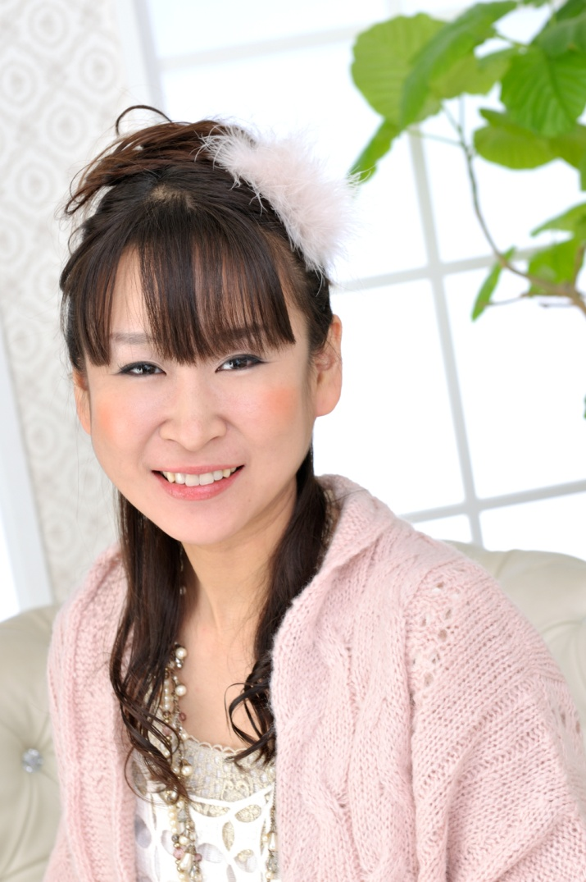
雨宮 処凛 （あまみや かりん）
作家・活動家。
1975年、北海道生まれ。
2000年、自伝的エッセイ『生き地獄天国』（太田出版、のち、ちくま文庫）でデビュー。
以来、「生きづらさ」についての著作を発表する一方、イラクや北朝鮮への渡航を重ねる。2006年からは、新自由主義のもと不安定さを強いられる人々「プレカリアート」、貧困・格差問題に取り組み、取材、執筆、運動を行う。メディアでも積極的に発言。3.11以降は脱原発運動にも取り組む。
2007年に出版した『生きさせろ！難民化する若者たち』（太田出版、のち、ちくま文庫）はJCJ賞（日本ジャーナリスト会議賞）受賞。
著書に「14歳の世渡り術」シリーズとして『14歳からの戦争のリアル』（河出書房）を含む４書、
『生きづらい世を生き抜く作法』（あけび書房）など多数。
★「反貧困ネットワーク」世話人
★「週刊金曜日」編集委員
★ フリーター全般労働組合 組合員
★「こわれ者の祭典」名誉会長
★「公正な税制を求める市民連絡会」共同代表

集会スケジュール（予定）
10:00 開会、春闘方針案
10:15 組織拡大集会（分散会）
13:30 国公労連 情勢報告
14:30 特別講演
～16:00 雨宮処凛さん登場！
書籍販売とサイン会もします
16:10 組織拡大集会（全体会）
16:30 閉会

雨宮処凛さん書籍販売します
「一億総貧困時代」2017. １月
「世代の痛み」 2017.１0月
集会スケジュール（予定）
10:00 開会、春闘方針案
10:15 組織拡大集会（分散会）
12:30 昼食休憩
13:30 国公労連 情勢報告
14:30 特別講演
主 催
国家公務員労働組合近畿ブロック会議（通称／国公近ブロ）
〒540-0023 大阪市中央区北新町４－５ 第二太田ビル３階
ＴＥＬ０６－６９４２－４０６９ ＦＡＸ ０６－６９４３－６０３０
～16:00 雨宮処凛さん登場！
サイン会も ! !
16:10 組織拡大集会（全体会）
17:00 閉会
主催：国家公務員労働組合近畿ブロック会議（略称／『国公近ブロ』）
〒540-0023 大阪市中央区北新町４－５ 第二太田ビル３階
ＴＥＬ ０６－６９４２－４０６９ ＦＡＸ ０６－６９４３－６０３０

